Design Document BeePlanner

Onderdeel **HB Examen 14-05-2018**

|  |  |
| --- | --- |
| Versie: | 1.0 |
| Datum: | 14-05-2018 |
| Naam: | Matthijs Glashouwer |
| Leerling nummer: | 211596 |
| Klas: | DEV4 |
| Opdrachtgever: | Rick Blaauw |
| Beoordelaar: | Jan Zuur |
| Crebo-nummer: | 95313 |
| Examennummer: | HAP412-301.B1 |
|  |  |

Inhoud

1. Algemene informatie 3

1.1 Logboek 3

1.2 Distributie 3

1.2.1 Distributielijst 3

1.2.2 Distributiedata 3

2. Opdrachtomschrijving 3

3. Onderdelen 4

3.1 Authenticatie 4

3.2 Urentabel 6

4. Doel en doelgroep 6

4.1 Doel 6

4.2 Doelgroep 6

5. Platform 6

6. Opleverdatum 7

7. Systeemvereisten 7

8. Programmaverloop 7

8.1 Home 7

8.2 Planner Page 8

9. Vormgeving 8

9.1 Lettertype 8

9.2 Huisstijl 9

10. Bronnen 9

10.1. Programma’s 9

10.2. Documenten 9

10.3. Mensen 10

# Algemene informatie

## Logboek

|  |  |  |
| --- | --- | --- |
| **Versienummer:** | **Datum:** | **Wijzigingen:** |
| 1.0 | 14-05-2018 | Begin |
| 1.1 | 17-05-2018 | Aanpassing na gesprek jan |
|  |  |  |

## Distributie

### Distributielijst

|  |  |  |
| --- | --- | --- |
| **Naam:** | **Rol:** | **E-mailadres:** |
| Rick Blaauw | Opdrachtgever | [rick@zwf-ontwerp.nl](mailto:rick@zwf-ontwerp.nl) |
| Matthijs Glashouwer | Opdrachtnemer | [matthijs.glashouwer001@fclive.nl](mailto:matthijs.glashouwer001@fclive.nl) |
| Jan Zuur | Beoordelaar | [j.zuur@fclive.nl](mailto:j.zuur@fclive.nl) |
|  |  |  |

### 

### 1.2.2 Distributiedata

|  |  |
| --- | --- |
| **Versienummer:** | **Datum:** |
| 1.0 | 14-05-2018 |
| 1.1 | 17-05-2018 |
|  |  |

# Opdrachtomschrijving

BeePlanner is een urenregistratie webapplicatie voor ZWF Ontwerp. Deze applicatie gaat een standalone webapp worden die communiceert met het bestaande CRM(Customer relationship management) van ZWF. Dit CRM is gebaseerd op SuiteCRM. In BeePlanner kunnen de gemaakte uren van een werknemer worden geregistreerd en deze worden gekoppeld aan een project. Op deze manier kan de administratie de facturatie regelen per project en is er een duidelijk overzicht voor de werknemer hoeveel uren er per week per project besteed zijn.

# Onderdelen

## 3.1 Authenticatie

De gebruiker komt op de homepage terecht van de BeePlanner applicatie, vervolgens kan de gebruiker op de inlog knop drukken om doorverwezen te worden naar de inlog pagina van BeeConnect. Er wordt ingelogd op de applicatie door middel van een e-mail adres en een wachtwoord, Er kan alleen verbinding worden gemaakt met de applicatie als er gebruik wordt gemaakt van het bedrijfsnetwerk. Het idee hier achter is dat er een SSO(Single sign-on) plaatsvind waardoor er maar één keer ingelogd hoeft te worden op BeePlanner. Hieronder staat een sketch waar gezien kan worden hoe het er uit komt te zien.

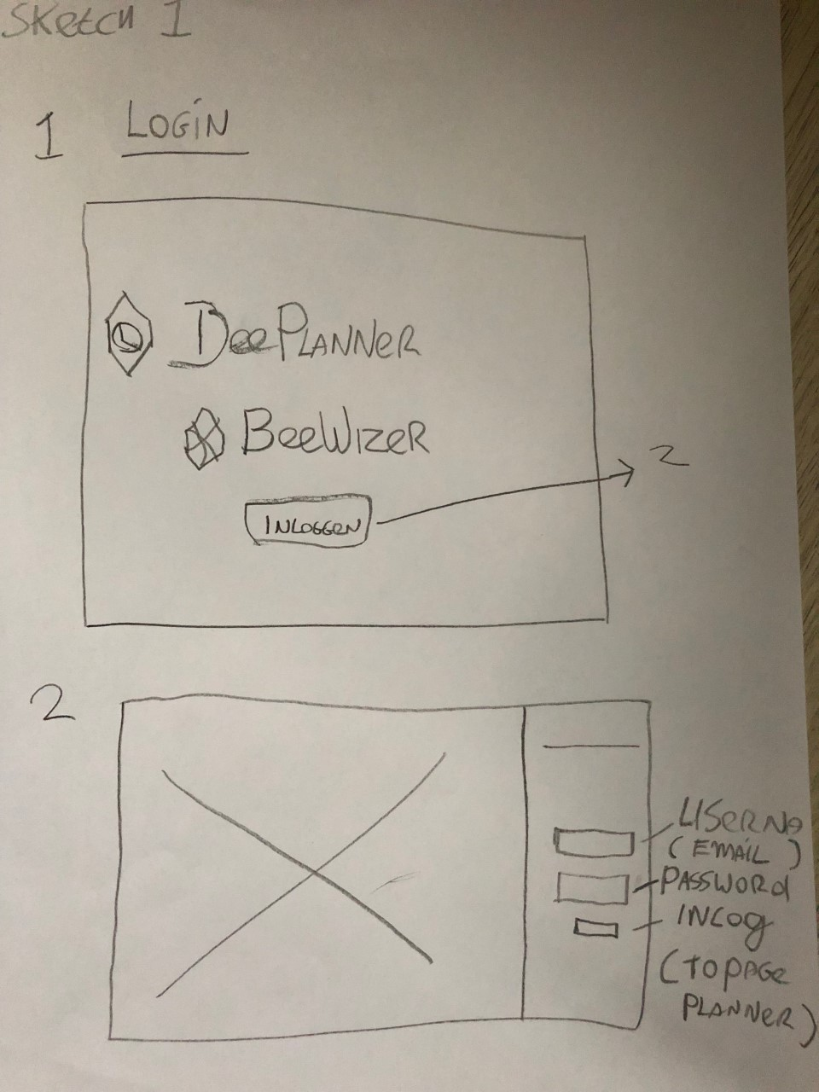

## 3.2 Urentabel

De urentabel laad een overzicht in met daarin een lijst met de projecten die uit het CRM komen. Deze projecten zijn gekoppeld aan de specifieke gebruiker, weeknummer en een einddatum. Er kan per project per dag ingevuld worden hoeveel uur er is besteed aan het project. In de tabel staat een overzicht met het totaal aantal uren dat er voor een project gepland staat. Ook staat er een overzicht over hoeveel resterende uren er nog zijn voor het project. Mochten de beschikbare uren overschreden worden dan zal er bij de resterende uren een rode background verschijnen in de tabel waardoor het duidelijk wordt dat de uren zijn overschreden. Er zal een totaal overzicht van de uren onderaan de tabel komen waarin duidelijk wordt hoeveel uur er is besteed per dag. Hieronder staat een sketch waar gezien kan worden hoe het er uit komt te zien.

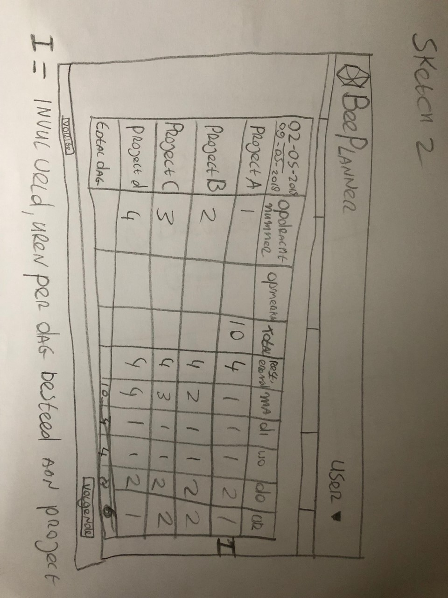

# 4. Doel en doelgroep

## 4.1 Doel

Het doel van BeePlanner is om de gemaakte uren per project per week in te vullen zodat de gebruiker inzicht heeft over zijn uren en de administratie kan hierdoor de facturatie regelen.

## 4.2 Doelgroep

De doelgroep van deze applicatie zijn de medewerkers van ZWF Ontwerp, stagairs en freelancers die voor ZWF Ontwerp werken.

# 5. Platform

BeePlanner wordt gebouwd voor een webbrowser. BeePlanner wordt gebouwd in Laravel 5.5

Het CRM gebruikt SuiteCRM versie 7.10.4

# 6. Opleverdatum

De startdatum is op 09-05-2018. De opleverdatum van dit programma is op 06-06-2018. De doorlooptijd is dus 4 weken.

# 7. Systeemvereisten

De systeemvereisten voor BeePlanner zijn:

Een webbrowser: Google Chrome, Mozilla Firefox of Microsoft Edge

Een werkende internet verbinding.

# 8. Programmaverloop

## 8.1 Home

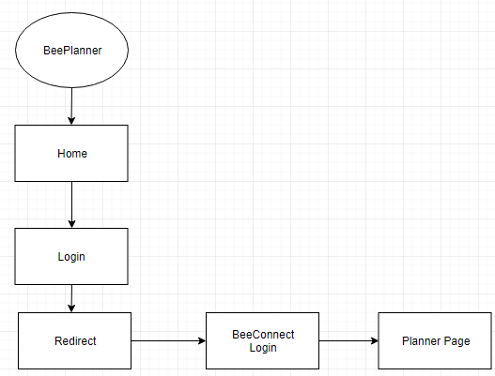

* Home page is de pagina waar de gebruiker op komt
* Login knop komt in het midden van de pagina onder de titel van BeePlanner en het logo van BeeWizer. Via deze knop kom je op het inlog form van de BeeConnect applicatie. Hier wordt geverifieerd of de gebruiker actief is in het CRM en in het CRM.
* Vervolgens komt de gebruiker op de Planner Page, hier meer over in het volgende onderdeel.

## 8.2 Planner Page

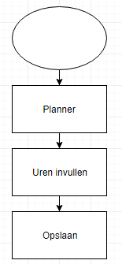

* De planner pagina is het overzicht van de projecten, hier kan de gebruiker in de tabel zijn uren invullen per dag.
* Als de gebruiker op de opslaan button klikt worden de uren opgeslagen en verstuurd naar het CRM.

# 9. Vormgeving

## 9.1 Lettertype

Het lettertype voor de applicatie gaat Arial worden.

Voorbeeld:



## 9.2 Huisstijl

De huisstijl van BeeWizer.nl wordt aangehouden.



# 10. Bronnen

## 10.1. Programma’s

|  |  |  |  |
| --- | --- | --- | --- |
| Naam | Versie | Link | Doel |
| Microsoft Word | 2016 | https://www.office.com | Documentatie schrijven |
| Microsoft Excel | 2016 | https://www.office.com | Planning Bijhouden |
| Microsoft Planner | 2016 | [Planner](https://tasks.office.com/fclive.onmicrosoft.com/nl-NL/Home/Planner/) | SCRUM |
| Draw.io | V 8.6.4 | https://www.draw.io/ | Flowchart |
| Photoshop CS5 | 12.0 | [Adobe Photoshop CS5](https://helpx.adobe.com/creative-suite/kb/cs5-5-product-downloads.html) | Afbeeldingen bewerken |

## 10.2. Documenten

|  |  |  |
| --- | --- | --- |
| Naam | Auteur | Link |
| Aanwijzingen voor het uitvoeren van examenopdrachten bij bedrijven | Jan Zuur | [Aanwijzingen voor het uitvoeren van examenopdrachten bij bedrijven](https://teams.microsoft.com/_#/pdf/viewer/teams/https%3A~2F~2Ffclive.sharepoint.com~2Fsites~2FSection_250070~2FShared%20Documents~2FGeneral~2FAanwijzingen%20voor%20het%20uitvoeren%20van%20examenopdrachten%20bij%20bedrijven.pdf?threadId=19%3A1cf3044aeeec453a8ad5126d18b7b51c%40thread.sk) |
| Richtlijn voor Documentatie | Jan Zuur | [Richtlijn voor documentatie](https://teams.microsoft.com/_#/pdf/viewer/teams/https%3A~2F~2Ffclive.sharepoint.com~2Fsites~2FSection_250070~2FShared%20Documents~2FGeneral~2Frichtlijn_voor_documentatie_AO.pdf?threadId=19%3A1cf3044aeeec453a8ad5126d18b7b51c%40thread.skype&baseUrl=https%3A~2F~2Ffclive.sharepoint.com~2F) |

## 

## 10.3. Mensen

|  |  |  |
| --- | --- | --- |
| Naam | Datum | Onderwerp |
| Jan Zuur | 16-05-2018 | Scrum |
|  |  |  |
|  |  |  |